Titre de l’activité
Catégorie : Champignons
Age conseillé : 8 ans à ...
Nombre de participants : 1 participant à la x
Lieu : Intérieur / extérieur si météo et temps sec
Durée : 10 min +/-
Type d’approche :, ludique, artistique, sensorielle olfactif, connaissances scientifiques

Auteurs : Fanny, Marie-Françoise, Séverine et Vanessa
Objectif : ce que les participants vont découvrir, faire, comprendre : Jeu électrique "Electro" olfactif, d'association d'odeurs de champignons.
Message(s) : les notions naturalistes que l’activité cherche à faire passer, sont : faire le lien entre les différentes odeurs rencontrées quotidiennement et les champignons (sous toutes leurs formes) que l'on retrouve dans celles-ci. Exemple: Dans le Roquefort==> Pénicilline

- Mise en situation : mise en place fonctionnelle de l’activité,
selon les étapes clefs nécessaire à VOTRE activité, par exemple :
- Terrain de jeu: (Voir photos)
installation, sur une table adaptée aux enfants, de l'ELECTRO en forme de champignon . Sur lequel sont disposés , au niveau du chapeau ,des petits pots opaques troués (pour faire sortir l'odeur). Sur le pied du champignon, sont disposés des images d'aliments( pomme pourrie, truffe, Roquefort, bière, champignon de Paris, levure boulangère, médicaments (pour la Pénicilline), chaussure représentant les mycoses des pieds).
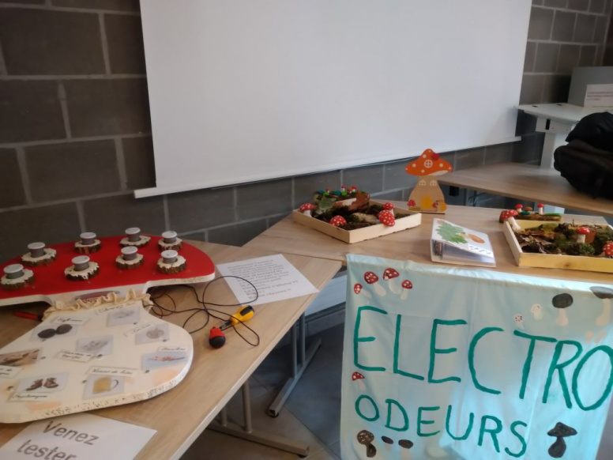
Photo: Originale du groupe de travail
- Introduction: Juste une fiche explicative du déroulement à lire
"venez tester votre odorat" "découvrez quels champignons se cachent derrière ces odeurs de la vie quotidienne"? "positionnez '' embout métallique d'un des deux petits tournevis en haut, sentez le petit pot qui se trouve juste à côté et essayez de trouver l'image du bas correspondante avec le deuxième petit tournevis.
- Formation d'équipe: Pas nécessairement ,on peut jouer seul
- Distribution du matériel: pas nécessaire
- Décoration du stand (Voir photos ci-dessus)

- Déroulement : Quelles sont les différentes étapes de jeu/d’activité, une fois la mise en situation terminée. Ce sont les règles du jeu.

Étape 1: Prendre un petit pot avec l'odeur, la sentir sans ouvrir ce pot.
Étape 2: Essayer de reconnaitre cette odeur
Étape 3: Remettre le pot à son emplacement
Étape 4: .Prendre les 2 tournevis dans chaque main.
Étape 5: Placer le tournevis rouge sur la vise qui se trouve juste en dessous du petit pot (odeur) et le tournevis jaune sur la vise juste en dessous de l'image correspondant à l'odeur
Etape 6: si l'ampoule centrale s'allume==> bonne réponse si pas , essayer une autre image
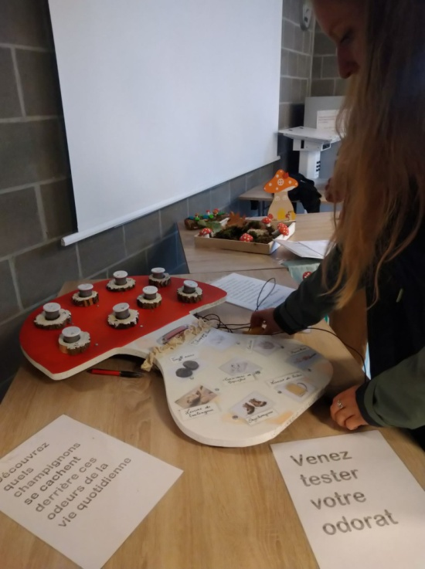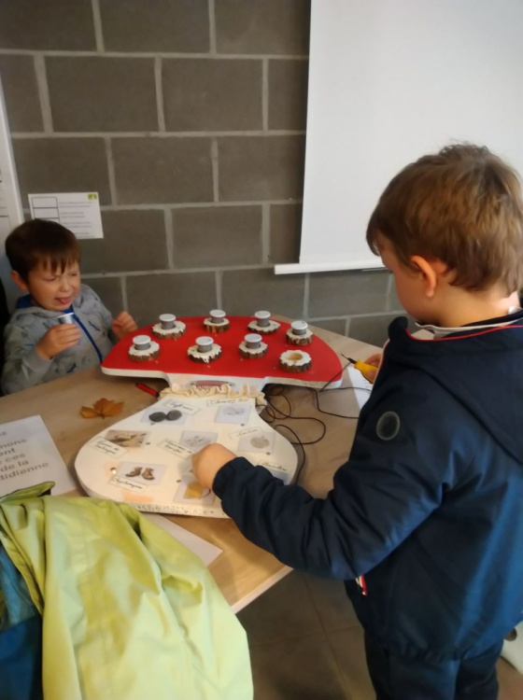
Photo: Originale du groupe de travail
- Fin du jeu : Quand est-ce que l’activité prend fin, sous quelles conditions ?
Quelles sont les conclusions du jeu/de l’activité, est-ce qu’il y a un échange, un récap, un point de théorie après ?
L'activité prend fin, lorsque toutes les odeurs ont été mises en relation avec l'image , validées par l'allumage de l'ampoule centrale. +-/ 10 min

Un échange peut avoir lieu entre les participants . Une farde avec les différents champignons et explications de ceux-ci, est mise à leur disposition. (Photo ci-dessous)
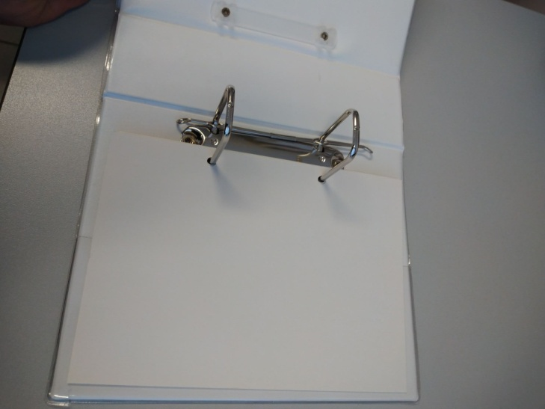
Photo: Originale du groupe de travail

Conseils : par exemple :
- Ce qui peut aider lors de l’activité
- Les choses auxquelles il faut être attentif :Les joueurs doivent impérativement remettre les petits pots (odeurs) dans le "trou" qui lui correspond (numérotés pour les retrouver + facilement)
- Des conseils relatifs au matériel si nécessaire: Remettre régulièrement les odeurs dans les petits pots
- Tout pour faciliter le travail des futurs animateurs de cette activité

Matériel (structurer en points) Tout qu’il faut prévoir pour le déroulement de l’activité, par exemple :
- Support en Bois de contreplaqué (en forme de champignon Amanite Tue Mouches, peint en rouge pour le chapeau et le pied en blanc.) Rondins de bois collés sur le chapeau, pour imiter les flocons et en même temps pour maintenir les petits pots avec les éléments odorants à l'intérieur.
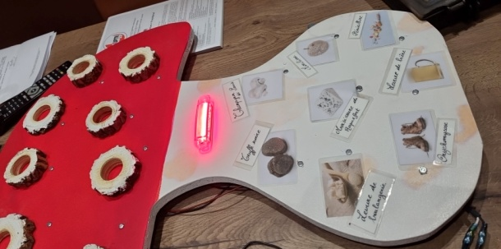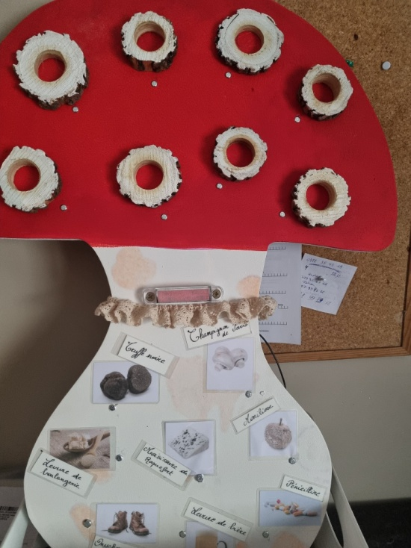
Photo: Originale du groupe de travail
- Visses pour créer le contact électrique
- Ampoule et support d’ampoule.
- Piles plates.
- 2 Tournevis.
- Fils électriques (dénudés et non dénudés).
- Écrous
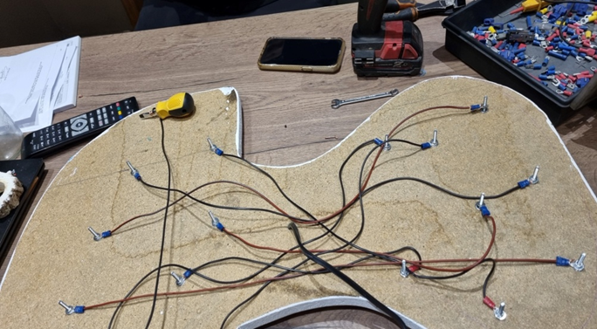
Photo: Originale du groupe de travail

- Dentelle pour faire l’anneau
- Images plastifiées des différentes odeurs (truffe, Roquefort, bière, levure de boulangerie, vieilles chaussures, médicaments, pomme pourrie)=>voir photos ci-dessous
- Noms plastifiés des différents éléments à reconnaître

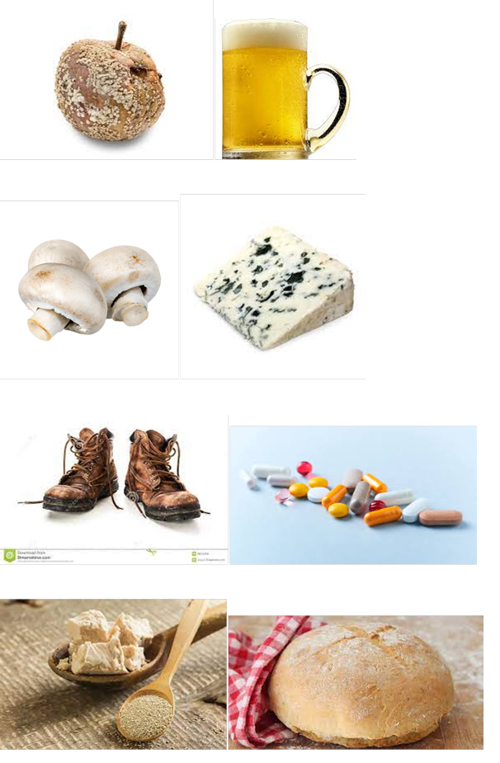
Photos : - https://fr.wikipedia.org/wiki/Bi%C3%A8re
-https://fr.dreamstime.com/pomme-pourrie-champignon-mauvaise-trou-isol%C3%A9-fond-blanc-image156813859
- https://www.guydemarle.com/recettes/champignons-de-paris-vapeur-9773
- https://fr.dreamstime.com/image-libre-droits-vieilles-chaussures-en-cuir-image36620366
- https://www.santemagazine.fr/medicament
- https://odelices.ouest-france.fr/actualites/astuces-cuisine/levure-de-boulanger-fraiche-ou-seche-conseils-equivalences-24429/
- https://www.mesrecettes.info/pain-a-la-levure-seche-instantanee/
- https://epialor.fr/produit/roquefort/

